Croustillants framboise
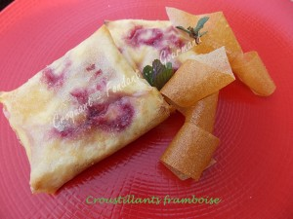 Pour 6 croustillants framboise
- 8 feuilles de brick
- 240 g de ricotta
- 50 g de crème épaisse
- 25 g de cassonade
- un peu pour la finition
- 1 œuf
- 36 framboises (surgelées pour moi)
- quelques feuilles de menthe
- Huile de tournesol
La plaque du four tapissée de papier cuisson
Préchauffage du four à 200°C (Chaleur tournante)
Mélanger la ricotta et la crème.
Ajouter l'œuf et la cassonade et mélanger pour obtenir une crème épaisse.
Étaler une feuille de brick et la badigeonner très légèrement d'huile au pinceau.
Déposer au centre le quart d'une feuille de brick.
Déposer sur ce "renfort", deux cuillerées à soupe de crème.
Garnir de 6 framboises et parsemer de feuilles de menthe ciselées.
Plier la feuille de brick pour obtenir un chausson carré.
Déposer sur la plaque et recommencer 5 autres chaussons.
Les badigeonner très légèrement d'huile au pinceau et les saupoudrer d'une pincée de cassonade.
J'ai découpé des rubans dans la demi-feuille de brick restante.
Enfourner pour environ 12 minutes jusqu'à ce que les petits carrés soient gonflés et bien dorés.
Servir dès la sortie du four.

